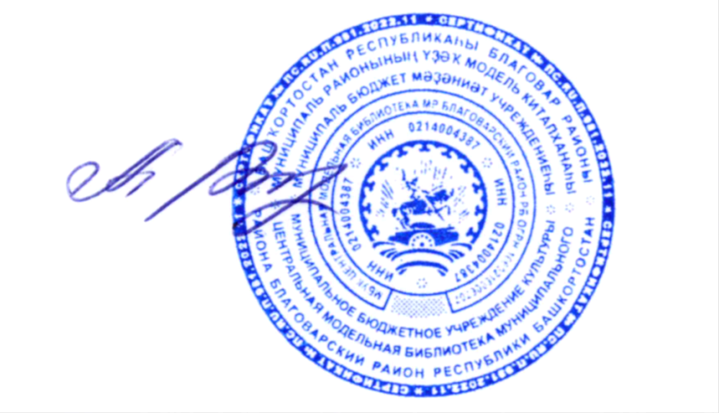
Утверждаю
Директор МБУК Центральная модельная библиотека
__________________Рамазанова А.Н.

Положение
районного конкурса среди библиотек Благоварского района по организации летнего досуга детей
«Библиолето-2023»

I. Организатор Конкурса
Организатором районного конкурса среди библиотек Благоварского района по организации летнего досуга детей «Библиолето- 2023» является МБУК Центральная модельная библиотека МР Благоварский район
II. Цели и задачи Конкурса
2.1 Повышение профессиональной компетентности библиотечных специалистов;
2.2 Повышение эффективности библиотечных мероприятий по организации летнего чтения и отдыха детей;
2.3 Внедрение инновационных форм и методов работы с детьми в период летних каникул;
2,4 Выявление интересных, разнообразных форм летнего отдыха детей и подростков;
2.5 Обобщение интересного опыта работы с детьми в период летних каникул
III. Условия участия и сроки проведения Конкурса
В Конкурсе принимают участие все библиотеки района.
Конкурс проводится в период с 1 июня по 30 сентября 2023 г.
• 1 этап – 1 июня – 31 августа – проведение мероприятий и подготовка конкурсных материалов;
• 2 этап – 1 сентября – 15 сентября 2023 г. – работа оргкомитета – приём и оценка конкурсных материалов;
• 3 этап – 16 сентября – 30 сентября 2023 г. - подготовка итогового мероприятия, награждение участников.
IV. Критерии и требования к конкурсным материалам
4.1. Каждый участник мероприятия предоставляет программу и план работы на летний период в методический отдел МБУК Центральная модельная библиотека.
4.2 Анонсы мероприятий должны быть опубликованы в социальных сетях библиотек, проведенные мероприятия должны быть опубликованы в социальных сетях библиотек с ссылкой на официальные сайты
4.3. Оценка участников проводится оргкомитетом по пятибалльной системе в соответствии со следующими критериями оценки: оригинальность, новизна, использование современных информационных технологий, эстетическое оформление мероприятий

V. Награждение победителей Конкурса
5.1. Победитель будет награжден дипломом.
5.2. Всем участникам Конкурса вручаются сертификаты.
VI. Оргкомитет районного конкурса
Токбулатова И.Ф. – заведующая методическим отделом МБУК ЦМБ Благоварского района;
Шиль А.Ф. – библиотекарь методического отдела МБУК ЦМБ Благоварского района;
Кувшинова М.В. – заведующая отделом обслуживания читателей МБУК ЦМБ Благоварского района;
6.1. Оргкомитет подводит итоги конкурса;
6.2. Оргкомитет оставляет за собой право дополнительно учреждать специальные призы или номинации.

